**Республиканская акция «От чистого двора к чистой планете»**

**13 апреля 2013 года в школе проходил субботник**

**по уборке школьной территории.**

***Михаил Крюков* «Субботник»**

Горят костры из листьев прошлогодних,

Идет уборка скверов и дворов –

Субботник в нашем городе сегодня;

Принять я в нем участие готов!

Зима прошла. Растаяли сугробы,

Повсюду обнажился всякий хлам –

Стал чистым наш любимый город чтобы,

В нем нужно провести уборку нам.

За этот труд мне денег не заплатят,

Когда пойду я вечером домой,

Но мне вполне того для счастья хватит,

Что снова будет чистым город мой.

Конечно, кто-то может усомниться,

Что городу субботники нужны,

Но я уверен: жители столицы

В ней чистоту поддерживать должны!

Заботиться давайте вместе будем

О городе, в котором мы живем –

Его почистить чтобы, можно людям

Пожертововать одним субботним днем!

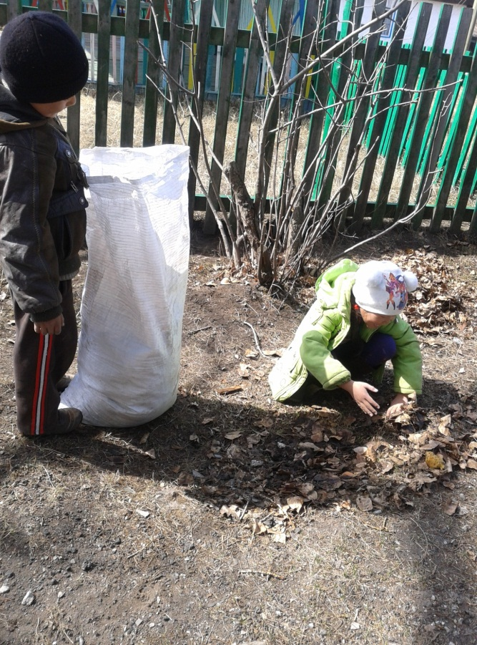**Малыши-удальцы» 2-ого класса Олча и Ай-Булат, убирают листья в палисаднике школы.**

**3-ий и 4-ый класс показали свою настойчивость, целеустремленность и убрали огромную территорию**

**во время субботника школы. Молодцы!**

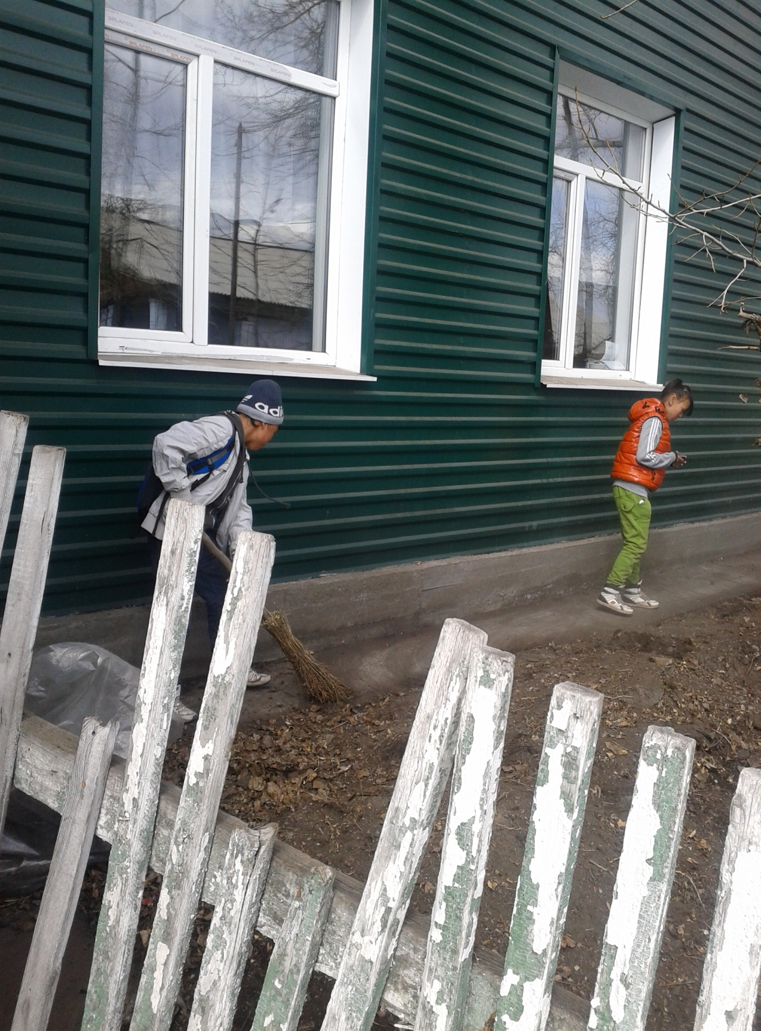**Ай да молодец, какой, Ай-Демир наш, Ловко, смело управляет метлой своей, как пушинкой маленькой!**

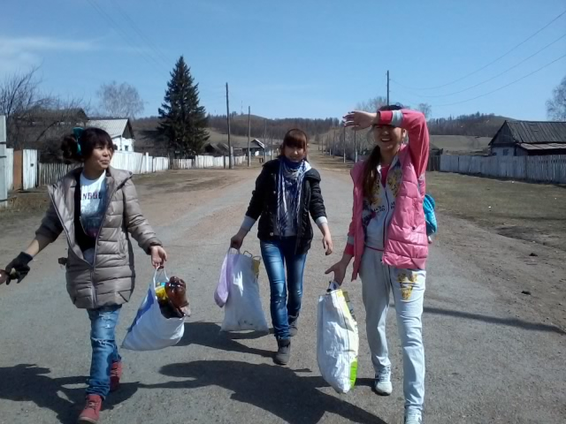**Выпускники нашей школы на улице Ленина** 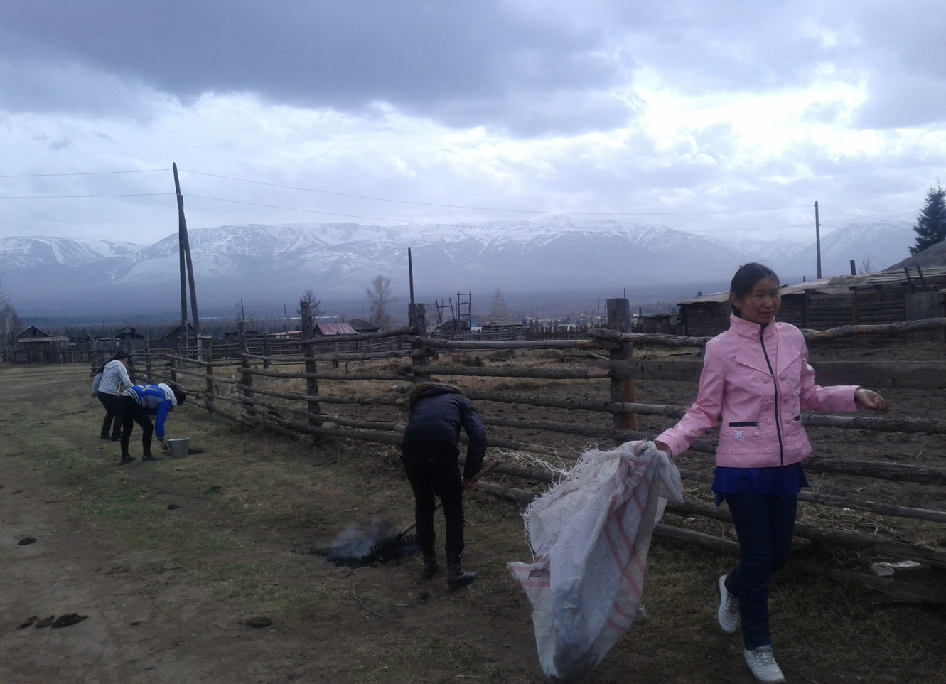

**Учащиеся 9-ого класса проводят операцию «Чистота » на улицах Степной и Хойтпак-оола.**

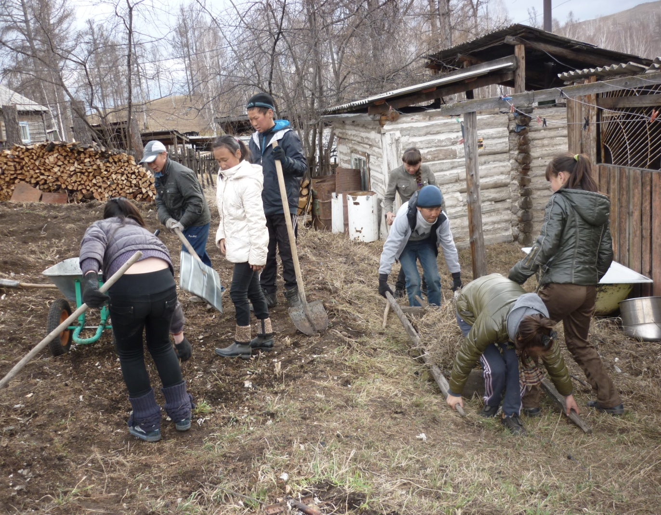**6-7класс с классным руководителем Донгак А.Ш. оказывают тимуровскую помощь своему «первому учителю» Болат Борбак Григорьевне с.Хову-Аксы.**